CHƯƠNG TRÌNH DU LỊCH
HÀ NỘI – HÀ KHẨU – ĐẠI LÝ – CÔN MINH

(NO SHOPPING)
Phương tiện: Tàu + Ô tô
Thời gian: 4 ngày 4 đêm
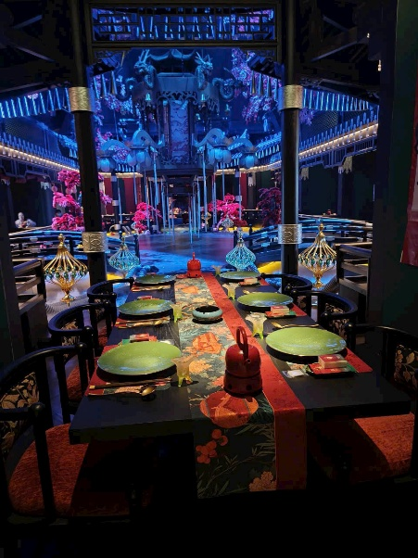

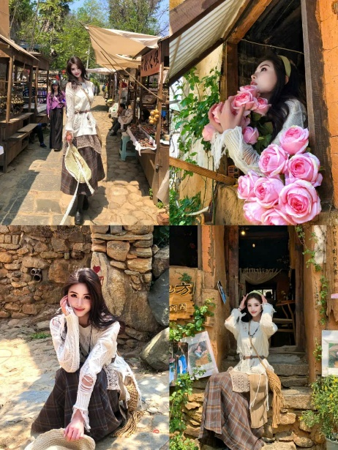
Khởi hành: tối thứ 4 hàng tuần

ĐIỂM NỔI BẬT TRONG CHƯƠNG TRÌNH:
- NO SHOPPING
- ĐỘC QUYỀN TẶNG YẾN TIỆC CUNG ĐÌNH + HÁN PHỤC TẠI CÔN MINH
- TẶNG ĂN SÁNG NGÀY 1 TẠI KHÁCH SẠN SAPALY
- TẶNG 01 BỮA LẨU NẤM – ĐẶC SẢN CÔN MINH
- TẶNG XE GIƯỜNG NẰM KHỨ HỒI HÀ NỘI – LÀO CAI
- TẶNG 01 BỮA BBQ trị giá 400.000 VNĐ/ khách
- TẶNG VÉ XE BUS 2 TẦNG NGẮM HOA PHƯỢNG TÍM CÔN MINH
- Trải nghiệm tàu cao tốc Trung Quốc chặng: Hà Khẩu – Đại Lý, Côn Minh – Hà Khẩu.
- Check in Lao Ngư Hà – rừng thủy sam giữa lòng Côn Minh
- TẶNG TRÀ CHIỀU cho khách tại Santorini
- Khám phá ẩm thực và văn hóa tại phố Kim Mã Bích Khê, chợ đêm Nam Cường, Vân Nam

LỊCH TRÌNH TÓM TẮT

NGÀY | LỊCH TRÌNH – HOẠT ĐỘNG | NGHỈ ĐÊM | BỮA ĂN
Ngày 0 | 22h HDV đón khách tại Hà Nội di chuyển lên Lào Cai
Ngày 1 | Ăn sáng tại khách sạn Sapaly  Làm thủ tục xuất cảnh tại Cửa khẩu Quốc tế Lào Cai  Ăn trưa tại nhà hàng 1903 – Hà Khẩu  Di chuyển ra ga tàu Hà Khẩu đi tàu Cao tốc vào – Đại Lý  Ăn tối tự túc | Đại Lý | Sáng/Trưa
Ngày 2 | Tham quan Hồ Nhĩ Hải – Santorini (tặng trà chiều) - Hỷ Châu Cổ trấn – Đại Lộ Thượng Nhĩ - Phương Dương Áp Thôn  Thưởng thức bữa tối BBQ tại nhà hàng | Đại Lý | Sáng/Trưa/Tối
Ngày 3 | THƯỞNG THỨC YẾN TIỆC CUNG ĐÌNH  Tham quan LAO NGƯ HÀ – HẢI YẾN THÔN  Ăn Tối Lẩu Nấm – đặc sản Côn Minh  Khám phá Kim Mã Bích Kê/Chợ đêm Nam Cường | Côn Minh | Sáng/Trưa
Ngày 4 | Hoa Phượng Tím – Tặng vé xe bus 2 tầng  Tàu Côn Minh - Hà Khẩu. Về Hà Nội | Kết thúc | Sáng/Trưa

LỊCH TRÌNH CHI TIẾT
NGÀY 0 | HÀ NỘI – LÀO CAI

22h00: Xe xuất phát đón khách từ Hà Nội di chuyển lên Cửa khẩu quốc tế Lào Cai
NGÀY 1 | HÀ KHẨU – MÔNG TỰ - ĐẠI LÝ | (Ăn sáng, trưa)

05h00: Quý khách tới Cửa khẩu Lào Cai, quý khách ăn sáng tại khách sạn Sapaly.
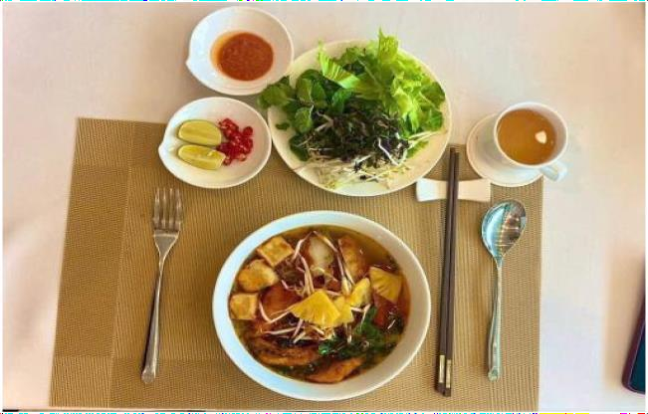
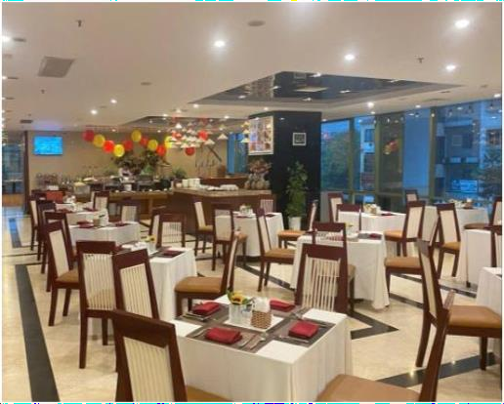

Tại đây, HDV hỗ trợ đổi tiền tệ, lắp sim Trung Quốc cho đoàn.
Sáng: 06h00 Quý khách tập trung di chuyển ra cửa khẩu Lào Cai, làm thủ tục sang Hà Khẩu.
Ăn trưa tại nhà hàng 1903 - Hà Khẩu, sau đó đoàn di chuyển tới ga* tàu Hà Khẩu, khởi hành đi Đại Lý: 13h30

*Note: Trong trường hợp vé tàu chặng Hà Khẩu - Đại Lý không còn vé, sẽ mua chặng Hà Khẩu – Hồng Hà - Đại Lý hoặc di chuyển bằng ô tô tùy theo tình hình thực tế.
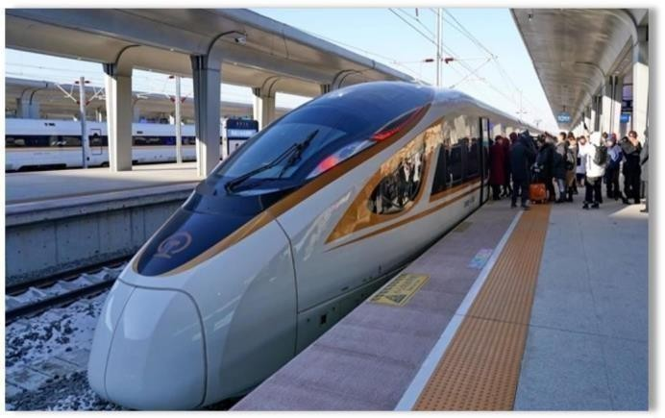
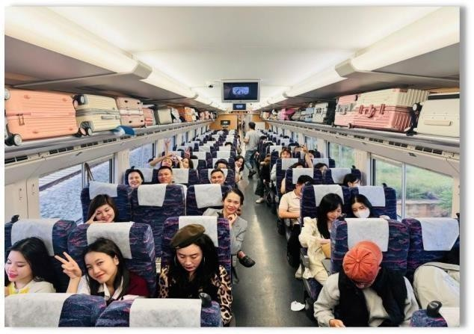

Quý khách tự do ăn tối. Sau khi đến Đại Lý, Quý khách nhận phòng khách sạn, nghỉ ngơi.
NGÀY 2 | HỒ NHĨ HẢI - HỶ CHÂU CỔ TRẤN – ĐẠI LỘ THƯỢNG NHĨ - PHƯƠNG DƯƠNG ÁP THÔN – SANTORINI (TẶNG TRÀ CHIỀU) – THÀNH CỔ ĐẠI LÝ | (Ăn Sáng, Trưa, Tối)

Sáng: Quý khách ăn sáng tại nhà hàng.
Sau bữa sáng, Đoàn di chuyển tham quan Hồ Nhĩ Hải. Tại đây, đoàn có thể đi xe đạp chạy trên tuyến đường đạo sinh thái cạnh Hồ Nhĩ Hải, check-in cung đường chữ S – nơi đóng bộ phim “Đi đến nơi có gió”. (Chi phí thuê xe đạp tự túc).

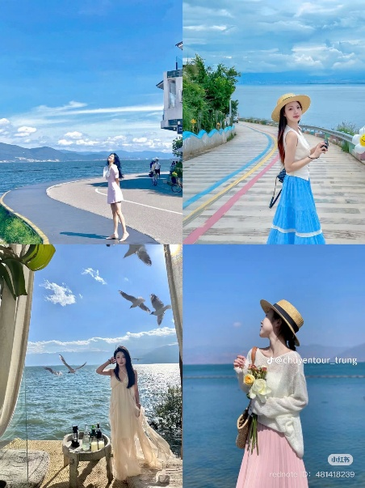
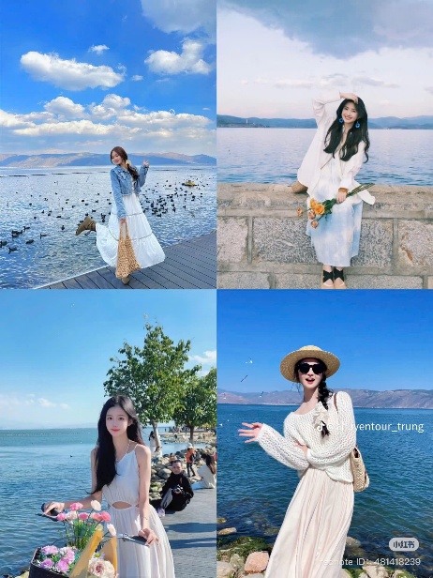

Check in tại “Đại Lộ Thượng Nhĩ” – nơi giao hòa giữa mặt nước trong xanh, bầu trời cao rộng và dãy Thương Sơn hùng vĩ.
Tiếp đến, đoàn di chuyển đến Hỷ Châu Cổ Trấn (Xi Zhou), nằm cách phố cổ Đại Lý khoảng 20km, bạn sẽ như được tận mắt chứng kiến khung cảnh tái hiện lại cảnh nữ chính Hứa Hồng Đậu chạy giữa những cánh đồng hoa cải tràn ngập sắc vàng vô cùng lãng mạn. (cảnh sắc có thể thay đổi theo mùa)

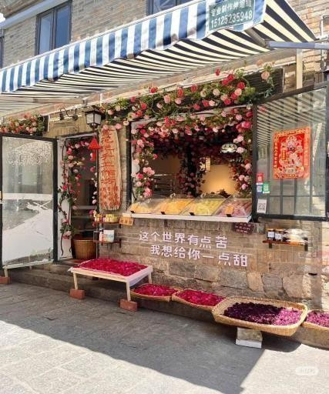
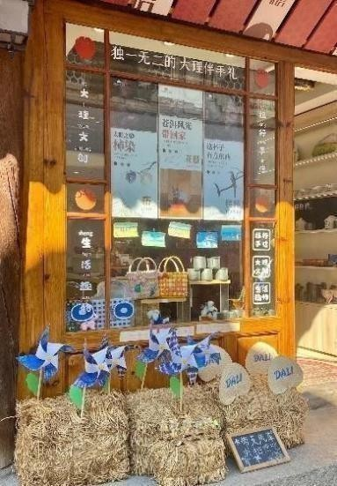
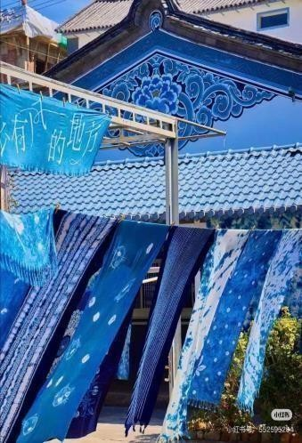
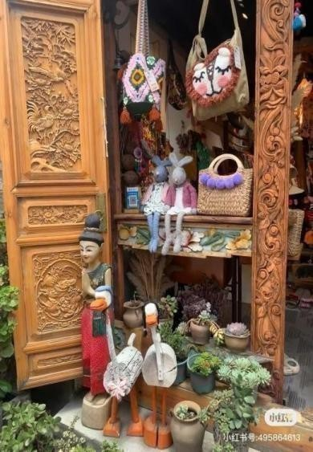
Trưa: Ăn trưa tại nhà hàng.

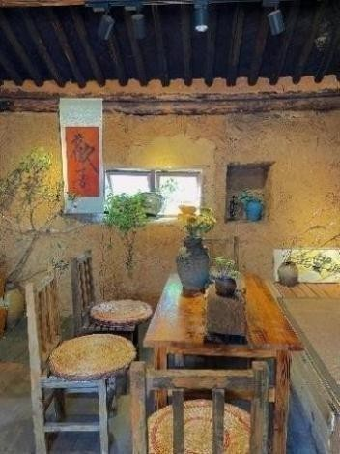
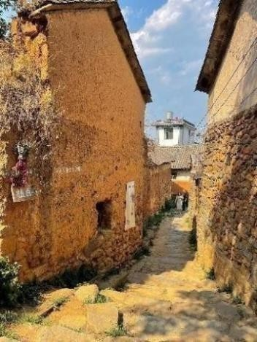
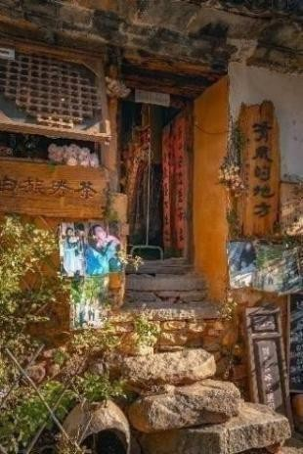
Chiều: Buổi chiều, đoàn khởi hành tham quan Phương Dương Áp Thôn - nằm dưới chân núi Thương Sơn là một ngôi làng dân tộc Bạch truyền thống, nằm trên con đường Trà Mã cổ đạo ngàn năm tuổi. Tại đây,bạn như lạc bước vào một thế giới cổ kính xa xưa với những con đường nhỏ bằng đá, bám đầy rêu phong cổ kính. Đoàn làm phim “Đi đến nơi có gió” cũng đã cố gắng để giữ nguyên bản của ngôi làngcổ khi truyền tải đến khán giả.

Xe đưa Quý khách đến tổ hợp Santorini – phiên bản “Địa Trung Hải thu nhỏ”, view hướng ra hồ Nhĩ Hải (tặng trà chiều Santorini)

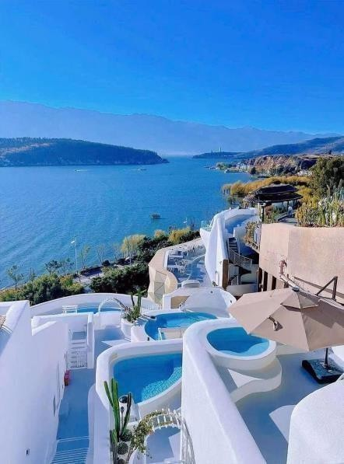
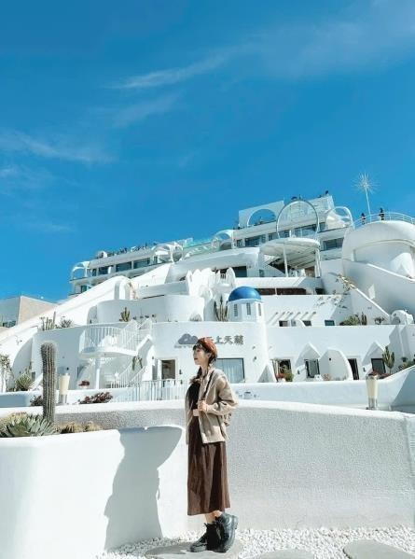
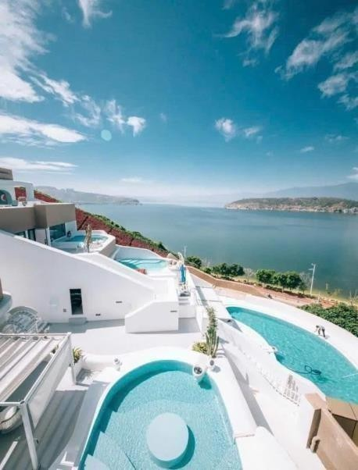

Tối: Quý khách thưởng thức bữa tối BBQ tại nhà hàng.
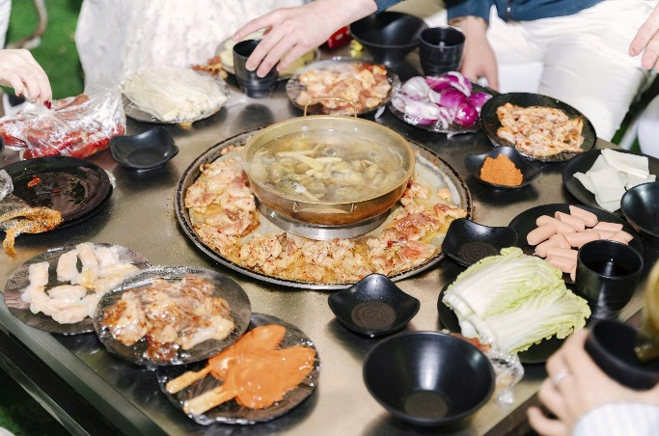
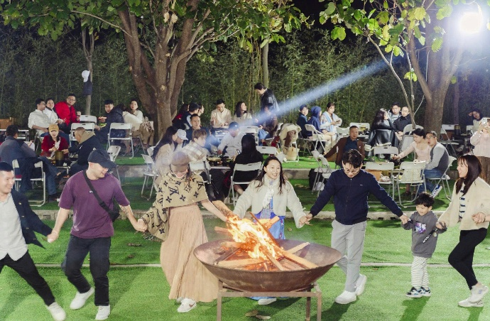

Sau bữa tối, đoàn tự do khám phá Thành Cổ Đại Lý về đêm.
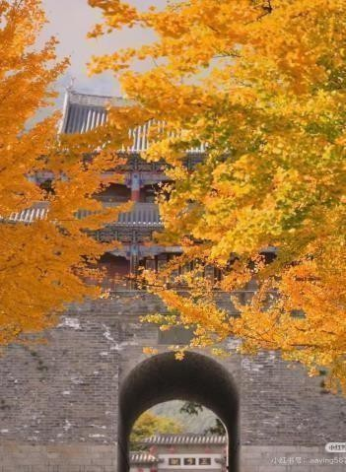
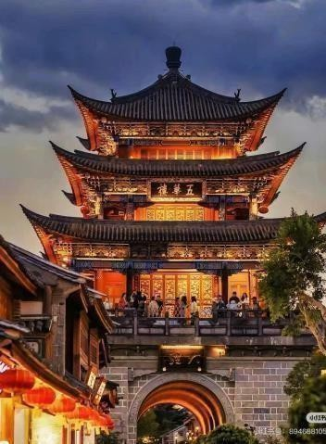
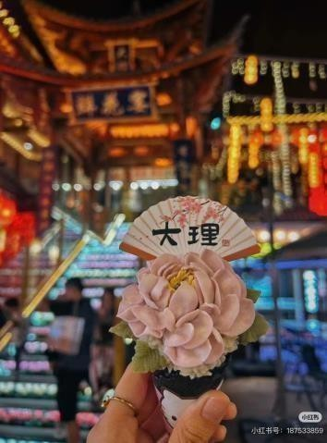

NGÀY 3 | ĐẠI LÝ – CÔN MINH – THƯỞNG THỨC YẾN TIỆC CUNG ĐÌNH – LAO NGƯ HÀ – PHỐ ĐI BỘ NAM CƯỜNG , PHỐ CỔ CÔN MINH | (Ăn Sáng, Trưa, Tối)

Sáng: Đoàn ăn sáng và làm thủ tục check-out và di chuyển về Côn Minh.
Trưa: Sau đó, HDV đưa đoàn di chuyển đến Khu vực tổ chức “YẾN TIỆC CUNG ĐÌNH” thưởng thức chương trình nghệ thuật và ăn trưa tại nhà hàng trong khu phức hợp.
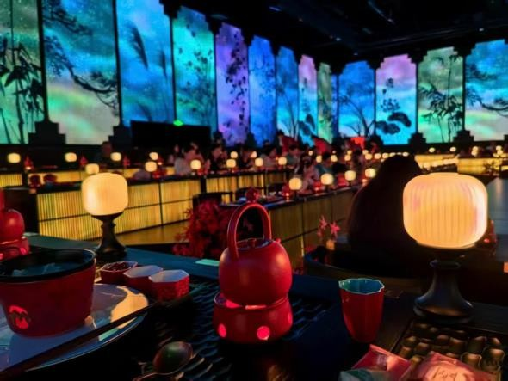
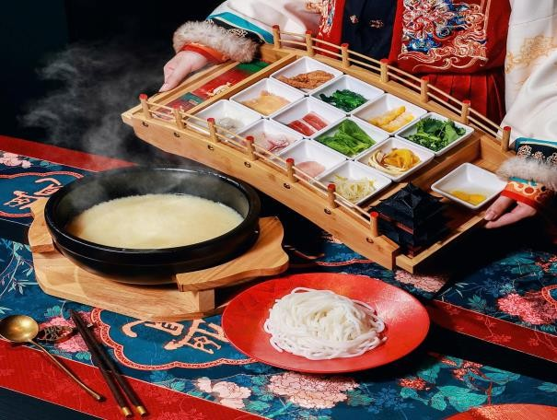
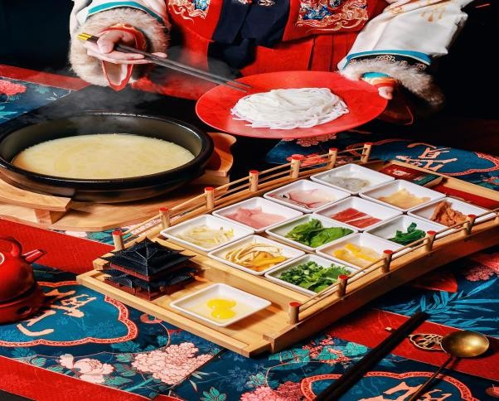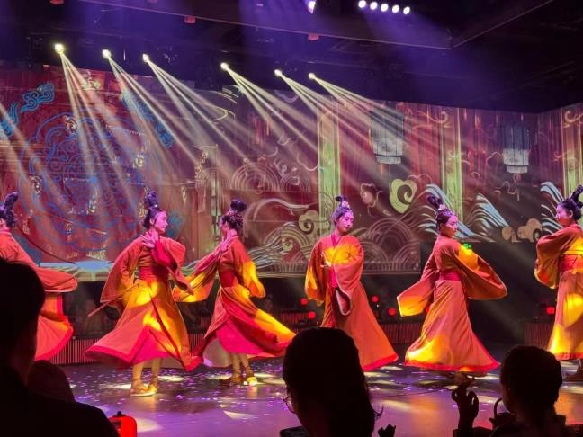

Tiếp đến, Quý khách dạo bước giữa cảnh quan thanh bình của Công viên ngập nước Lao Ngư Hà, hít thở không khí trong lành và chìm đắm trong sắc màu rực rỡ của rừng thủy sam. Một điểm đến không thể bỏ qua trong lịch trình khám phá Côn Minh."

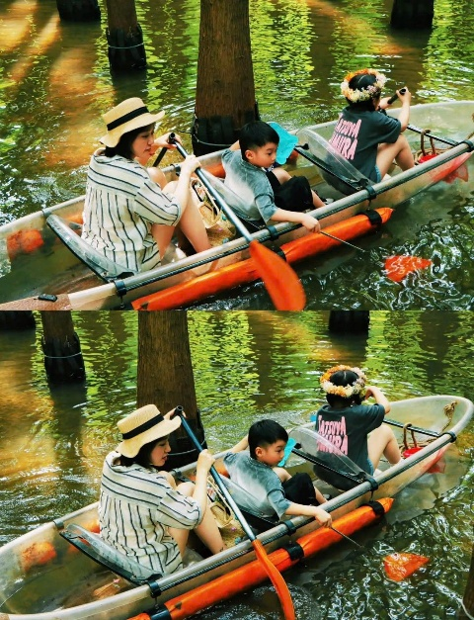

Qúy khách tham quan tiếp Hải Yên thôn - làng chài cổ bên bờ Dianchi Lake (hồ Điền Trì) ở phía đông thành phố Côn Minh. Làng có lịch sử khoảng 600 năm, được xây dựng thời nhà Minh và vẫn còn giữ lại kiến trúc dân gian truyền thống cổ kính.

Tại đây bạn có thể: Đi dạo qua các con đường đá cổ, nhìn nhà cổ kiểu đất nện và cửa gỗ chạm khắc, ngắm hoàng hôn đẹp nhất ở Côn Minh với góc nhìn xuống mặt hồ lấp lánh, thưởng thức ẩm thực đặc sản địa phương và đời sống làng chài truyền thống

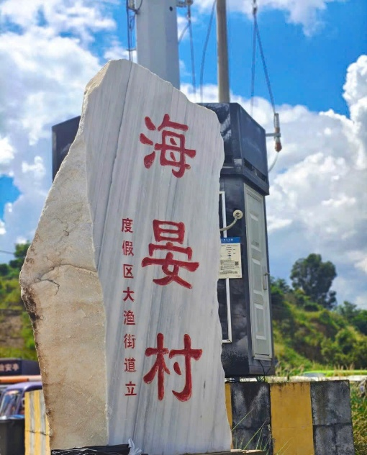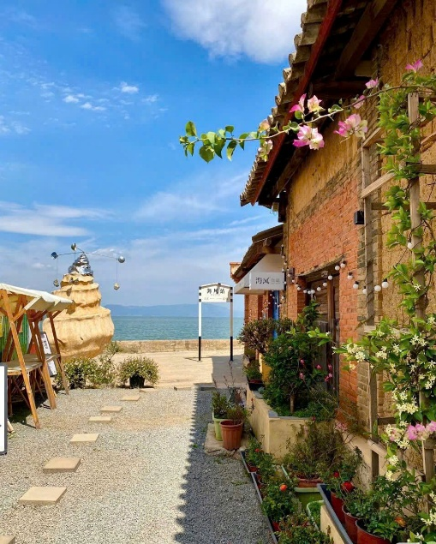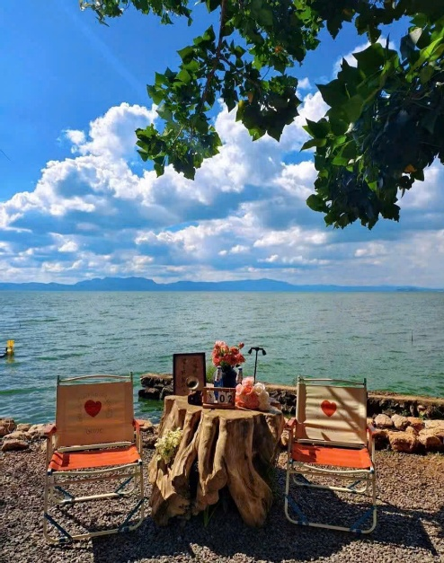

Tiếp đó, đoàn di chuyển về Thành phố Côn Minh dùng bữa tối tại nhà hàng THƯỞNG THỨC LẨU NẤM – ĐẶC SẢN CÔN MINH. Sau bữa tối Quý khách tự do khám phá thành phố Côn minh về đêm.
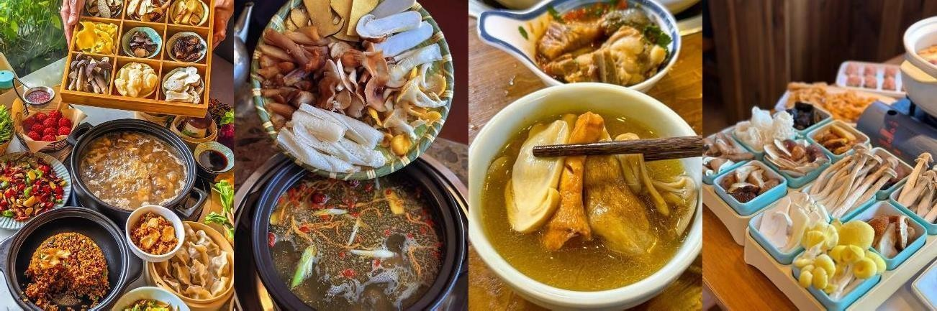
Đoàn tự do tham quan Kim Mã Bích Khê - nằm ở giao lộ giữa đường Sanshi và đường Jinbi ở thành phố Côn Minh. Nơi đây, mang những nét đặc trưng dân gian Côn Minh điển hình, với dầm chạm khắc và các tòa nhà sơn màu. Đây là khu lịch sử và văn hóa tiêu biểu nhất của nhà Thanh, được xây dựng lại vào năm 1998.
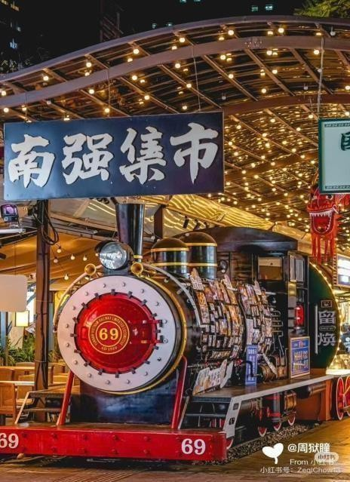
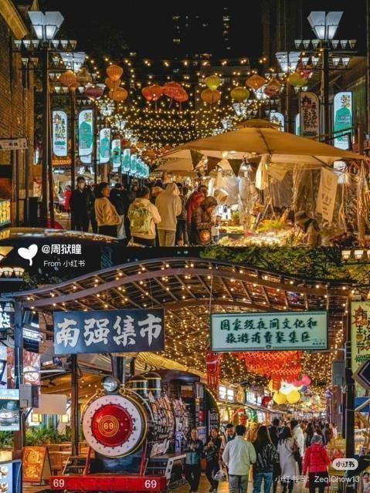
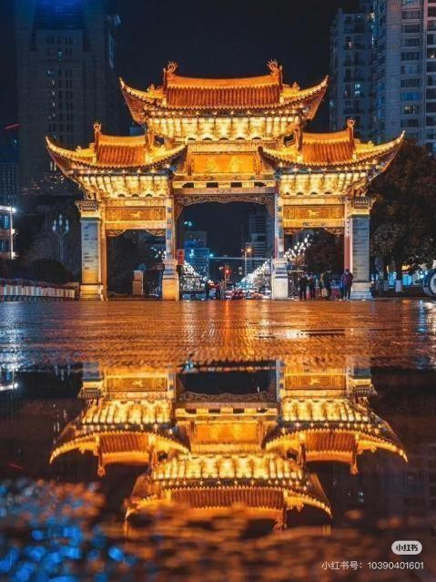
Vui chơi chợ đêm Nam Cường và nghỉ ngơi.

Chợ đêm Nam Cường không chỉ đơn thuần là một khu chợ buôn bán nhộn nhịp vào buổi tối, mà còn là không gian văn hóa sống động, nơi lưu giữ và tái hiện những nét đặc trưng trong đời sống thường nhật, ẩm thực và nghệ thuật của người dân địa phương.

NGÀY 04 | HOA PHƯỢNG TÍM – TẶNG VÉ XE BUS 2 TẦNG - TÀU CÔN MINH – HÀ KHẨU | (Ăn Sáng, Trưa)

Sáng: Ăn sáng tại khách sạn, sau đó trả phòng.
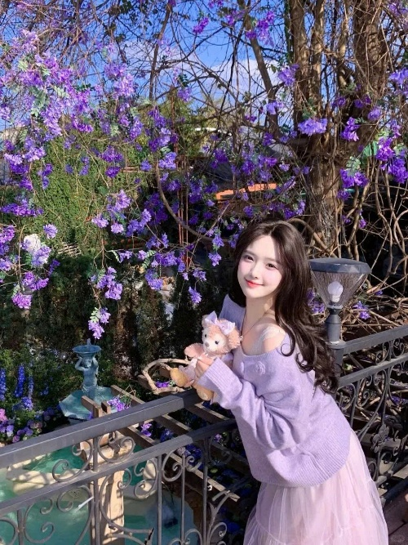
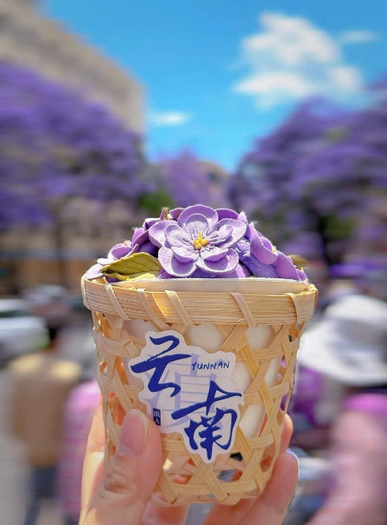
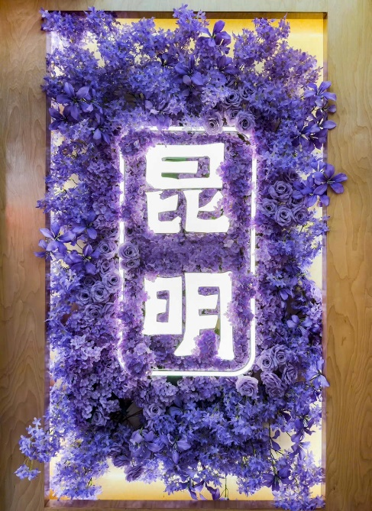

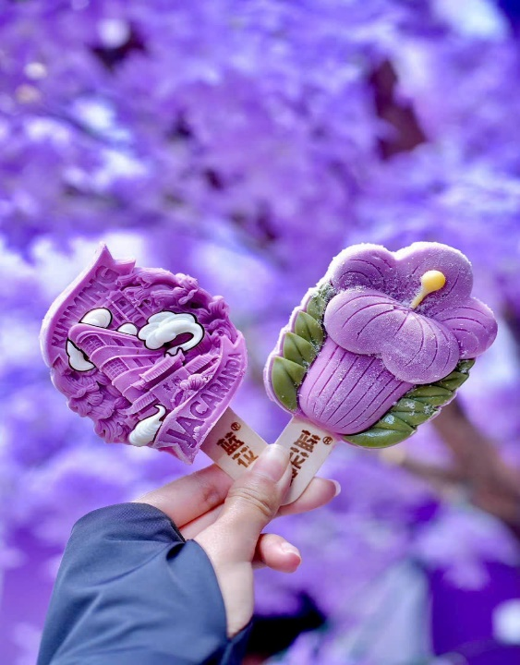
Sau bữa sáng, HDV đưa Đoàn di chuyển trải nghiệm xe bus 2 tầng ngắm hoa phượng tím nhuộm nhẹ cả một góc trời Côn Minh.

Từ trên cao nhìn xuống, bạn có thể nhìn được toàn cảnh con đường phủ sắc tím, tận hưởng không khí trong lành đặc trưng của Côn Minh và lưu lại những khoảnh khắc đẹp trên từng cung đường.
Trưa: Đoàn thưởng thức bữa trưa tại nhà hàng.
Sau đó, di chuyển về ga Côn Minh, lên tàu trở về Hà Khẩu.
Về đến Hà Khẩu, đoàn làm thủ tục nhập cảnh về Việt Nam. Kết thúc hành trình, HDV chào đoàn.

Lưu ý: Trong trường hợp bất khả kháng, lịch trình có thể thay đổi thứ tự nhưng vẫn đảm bảo các điểm tham quan, tùy theo sự sắp xếp của HDV

GIÁ TOUR BAO GỒM:
- Tàu cao tốc bên Trung Quốc chặng: Hà Khẩu – Đại Lý, Côn Minh – Hà Khẩu;
- Visa đoàn nhập cảnh Trung Quốc và lệ phí xuất nhập cảnh hai nước;
- Khách sạn tiêu chuẩn 4 sao địa phương, ngủ 2-3 người/phòng. Lẻ có phụ thu phòng đơn;
- Xe ô tô du lịch đời mới, hiện đại theo suốt hành trình;
- Vé vào cửa một lần tất cả các điểm được đề cập trong chương trình;
- Thưởng thức Yến Tiệc Cung Đình tại Côn Minh
- Các bữa ăn đề cập đến trong chương trình, trong đó nâng cấp 01 bữa Lẩu nấm tự nhiên – đặc sản Côn Minh; tặng 1 bữa BBQ
- Trà chiều cho khách tại Santorini
- Tặng vé xe bus 2 tầng ngắm hoa phượng tím
- Hướng dẫn viên nhiệt tình, chu đáo xuyên suốt hành trình;
- Bảo hiểm du lịch NƯỚC NGOÀI: Mức đến bù lên đến 200.000.000/vụ/người đối với khách hàng dưới 70 tuổi (Lưu ý: Bảo hiểm chỉ chi trả các trường hợp bị rủi ro tai nạn chứ không chi trả các trường hợp bệnh lý nền)
- Nước lọc trên xe + mũ du lịch

GIÁ TOUR KHÔNG BAO GỒM:
- Thuế VAT;
- Chi tiêu cá nhân ngoài lịch trình;
- Các đồ uống khác ngoài menu trong các bữa ăn, các món ăn do khách gọi thêm;
- Tiền tip bắt buộc cho lái xe, hướng dẫn viên du lịch: 5 USD/khách/ngày;
- Phụ thu phí ngày Lễ Tết;
- Phụ thu phí phòng đơn;
- Hộ chiếu;
THỦ TỤC LÀM VISA ĐOÀN
- Scan ngay ngắn hộ chiếu, không vướng ngoại cảnh, định dạng JPG;
- File mềm ảnh 4*6 nền trắng, áo có màu ( Không được mặc áo có màu trắng ), hở tai, hở trán,không đeo kính, định dạng JPG;
- Hồ sơ cung cấp tại thời điểm đặt tour (trước 10-15 ngày), sau giai đoạn trên sẽ kiểm tra chỗ trống theo tình trạng vé tàu.
- Hộ chiếu quy định phải còn thời hạn trên 06 tháng tính đến ngày kết thúc Tour du lịch, thông tin trong hộ chiếu phải rõ ràng & chính xác (tên, ngày, tháng, năm sinh, số hộ chiếu...) và đảm bảo đầy đủ số trang, không rách rời, chắp vá, tẩy xóa, có vết bẩn, nhòe thông tin hoặc các vấn đề khác....
- Đối với trường hợp khách làm phẫu thuật thẩm mỹ khuôn mặt, khuyến cáo khách nên làm lạihộ chiếu. Trường hợp khách không làm lại hộ chiếu công ty sẽ không chịu trách nhiệm về vấn đề xuất nhập cảnh của khách. Mọi chi phí về hủy phạt dịch vụ khách hàng sẽ phải tự chịutrách nhiệm.
- Trường hợp Quý khách không được xuất cảnh và nhập cảnh vì lý do cá nhân (như hình ảnh, thông tin giấy tờ trong bản gốc bị mờ, không rõ ràng, passport hết hạn, không đúng quy định,…)Công ty sẽ không chịu trách nhiệm và sẽ không hoàn trả tiền tour. HDV Công ty sẽ hỗ trợ và tìm biện pháp
giải quyết tốt nhất cho Quý khách, mọi chi phí phát sinh do khách hàng chi trả.

HỖ TRỢ:
- Đổi tiền tệ (theo tỷ giá tại thời điểm quy đổi)
- Mua sim hoạt động tại Trung Quốc

CHÍNH SÁCH CHUNG ĐỐI VỚI KHÁCH LẺ GHÉP ĐOÀN:
- • Đặt cọc 50% tổng giá trị tour vào thời điểm đăng ký tour. Thanh toán số tiền còn lại trước 10 ngày so với ngày khởi hành tour
- Trẻ em dưới 2 tuổi tính 25% giá tour
- Từ 3 tuổi đến 5 tuổi tính 65% giá tour
- Từ 6 tuổi đến 9 tuổi tính 85% giá tour
- Từ đủ 10 tuổi trở lên tính như người lớn
Note: Giá tính cho trẻ em ngủ chung giường với bố mẹ, nếu Quý khách có yêu cầu ngủ riêng cho trẻ em vui lòng thanh toán 100% giá tour.

Lịch trình và giá tour có thể thay đổi hợp lý phụ thuộc vào thời gian đón khách và chính sách của hai đất nước.
Lưu ý:
- Do tính chất đoàn ghép khách lẻ, nên lịch khởi hành có thể thay đổi sang ngày khởi hành mới sau đó . Nếu: Trước ngày khởi hành 03 ngày mà đoàn không đủ số lượng khách hoặc Thời gian dự kiến ngày khởi hành gặp các nguyên nhân bất khả kháng như thiên tai, bão lụt, chiến tranh…
- Quý khách vui lòng tự kiểm tra tình trạng thuế của bản thân để tránh gặp sự cố khi xuất cảnh.

MỘT SỐ LƯU Ý VÀ CHÍNH SÁCH HOÀN HỦY (đối với khách ghép đoàn)

CHÍNH SÁCH HOÀN HỦY:
- Trường hợp 1: Đối với khách lẻ (từ 01 – 03 khách):
- Trong vòng 06 ngày trước ngày khởi hành: Phạt 100% giá tour
- 07-10 ngày so với ngày khởi hành: Phạt 50% giá tour
- 10 ngày trở lên so với ngày khởi hành: Phạt 35% giá tour

Trường hợp 2: Đối với nhóm khách lẻ từ 04 người trở lên:
- Nếu hủy dưới 25% số lượng khách trên nhóm đăng ký: chính sách hoàn hủy áp dụng theo Trường hợp 1 nêu trên.
- Nếu hủy quá 25% số lượng khách trên nhóm đăng ký:
- Trước 10 ngày so với ngày khởi hành: phạt 50% giá tour
- Trong vòng 10 ngày so với ngày khởi hành: phạt 100% giá tour

LƯU Ý:
- Hành trình hoặc dịch vụ có thể thay đổi theo tình hình thực tế nhưng vẫn đảm bảo đầy đủ các điểmtham quan và sử dụng dịch vụ tương đương
- Trường hợp bất khả kháng như thời gian làm thủ tục nhập cảnh phía Trung Quốc kéo
dài dẫn đến trễ giờ tàu hoặc không mua được vé tàu vào mùa cao điểm hay việc phân
phối vé phụ thuộc vào chính sách của ga tàu Trung Quốc, công ty được quyền linh hoạt
điều chỉnh phương tiện di chuyển (ô tô hoặc chuyến tàu khác phù hợp). Việc sắp xếp căn cứ theo tình hình thực tế nhằm đảm bảo chương trình được triển khai tối ưu.
- Trường hợp di chuyển về bằng chuyến tàu buổi sáng: Đổi chương trình sang chơi tự do 02 tiếng buổi chiều tại Hà Khẩu.
- Trường hợp di chuyển về bằng ô tô : vẫn giữ nguyên lịch trình, về tới Hà Khẩu dự kiến 18:50.
- Các dịch vụ được đặt và thanh toán trước nên nếu các thành viên tách đoàn hoặc không sử dụng dịch vụ sẽ không được hoàn lại.
- Mọi sự thay đổi phải được thống nhất với trưởng đoàn, chúng tôi không đáp ứng các thay đổi của cá nhân.
- Nếu các thay đổi làm ảnh hưởng tới lịch trình, dịch vụ (bỏ điểm tham quan, bỏ dịch vụ…) quý khách phải chấp nhận các phát sinh đó. Các thay đổi phải dựa trên tính khả thi và tình hình thực tế. Trong hành trình, Quý khách không được tự động nhận thêm người nhà hoặc người quen lên xe mà không có sự thỏa thuận dịch vụ với chúng tôi trước đó – chúng tôi có quyền từ chối cung cấpdịch vụ cho các trường hợp trên.
- Chúng tôi không chịu trách nhiệm bất cứ sự chậm trễ nào từ phía Quý khách.
- Khách hàng tự chịu trách nhiệm về việc hoàn thành nghĩa vụ nộp thuế trước khi xuất cảnh.
- Trường hợp Quý khách không được xuất cảnh và nhập cảnh vì lý do cá nhân, công ty sẽ không chịu trách nhiệm và sẽ không hoàn trả tiền tour.
- Trường hợp số lượng đăng ký đi xe từ Hà Nội không đủ để thuê xe riêng, đơn vị đặt tour sẽ đặt xe khứ hồi giường nằm cho Quý khách theo các điểm cố định của nhà xe Sao Việt.
- Chương trình tour ấn định lịch khởi hành dự kiến, trong trường hợp không đủ số lượng người trên đoàn khách khởi hành, Công ty Du lịch sẽ có trách nhiệm báo cho khách biết ngày khởi hành mới.
- Nếu ngày khởi hành mới không phù hợp với Quý khách và hồ sơ chưa tiến hành các thủ tục cần thiết, công ty sẽ hoàn trả 100% tiền đã thu.

Qúy khách vui lòng đọc kỹ các quy tắc về thủ tục và
hồ sơ trước khi đặt chỗ chương trình du lịch này!

